EVALUACIÓN PARCIAL 2
DESARROLLO CLOUD NATIVE I
MESATECH CLOUD

Estudiante: Shelsye Valdés, Camilo Contreras
Proyecto: MesaTech Cloud
Fecha: 03 de noviembre de 2026

1. Introducción
El presente informe documenta la implementación y validación de la solución MesaTech Cloud para la Evaluación Parcial 2 de Desarrollo Cloud Native I. La solución fue desplegada sobre AWS utilizando instancias EC2, bases de datos Amazon RDS y RabbitMQ como broker de mensajería asíncrona. Las evidencias incluidas corresponden a las pruebas realizadas durante el desarrollo de la evaluación.
El foco de la evaluación fue comprobar la separación de componentes, la persistencia de datos, la comunicación asíncrona entre Catálogo y Solicitudes, la recuperación ante reinicios y fallos controlados, además de la continuidad de funcionalidades de seguridad y reglas de negocio.

2. Arquitectura desplegada
La arquitectura se distribuyó en componentes independientes para evitar dependencias directas entre servicios.
- EC2 Catálogo: microservicio de categorías y prioridades, puerto 8082.
- EC2 Solicitudes: microservicio de gestión de solicitudes, puerto 8081.
- EC2 RabbitMQ: broker de mensajería ejecutado con Docker/Docker Compose.
- RDS Catálogo: base de datos exclusiva del microservicio Catálogo.
- RDS Solicitudes: base de datos exclusiva del microservicio Solicitudes.
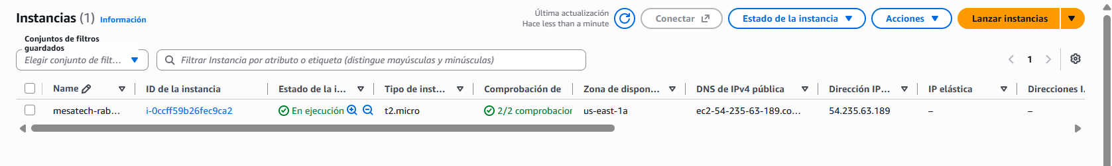
Evidencia de instancias EC2 utilizadas en la arquitectura.
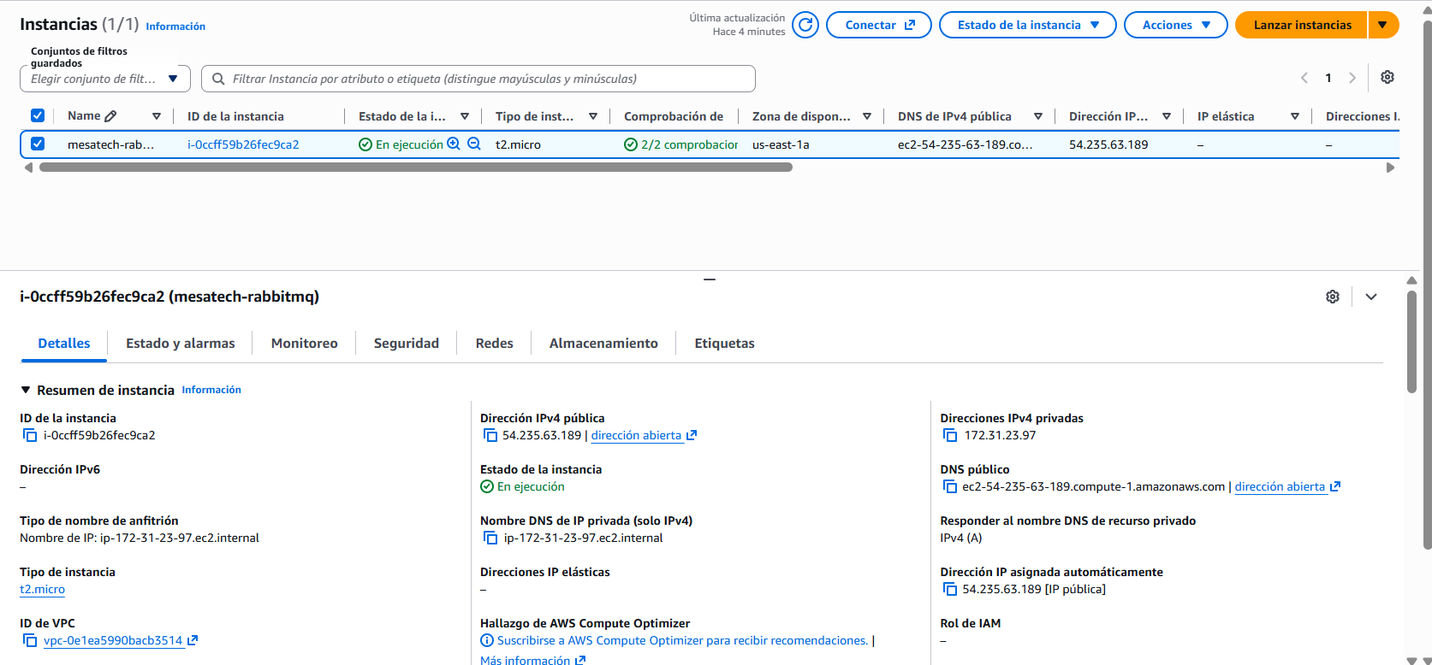
Separación de instancias y componentes del proyecto.
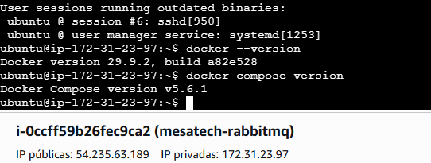
RabbitMQ desplegado en una EC2 independiente mediante Docker.

3. Bases de datos y separación de persistencia
Se utilizaron dos instancias de Amazon RDS MySQL separadas, una para Catálogo y otra para Solicitudes. Cada microservicio mantiene su propia persistencia y sus credenciales de acceso.
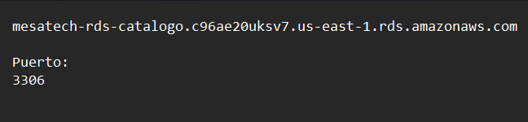
RDS correspondiente al microservicio Catálogo.
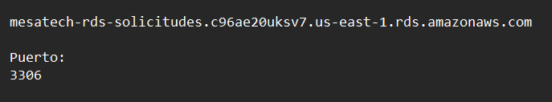
RDS correspondiente al microservicio Solicitudes.
También se verificaron usuarios y privilegios específicos para cada base de datos.
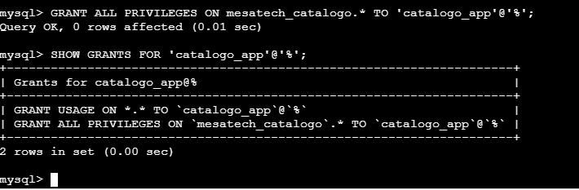
Privilegios del usuario de Catálogo sobre su base de datos.
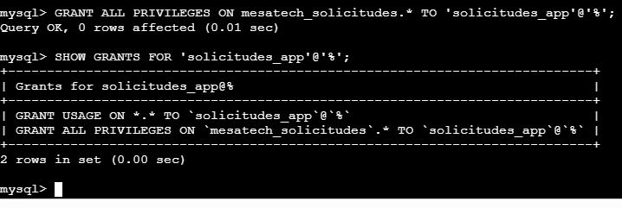
Privilegios del usuario de Solicitudes sobre su base de datos.

4. Ejecución de microservicios
Los microservicios se ejecutaron con Java 21 y se dejaron operativos como servicios en las instancias EC2 correspondientes.
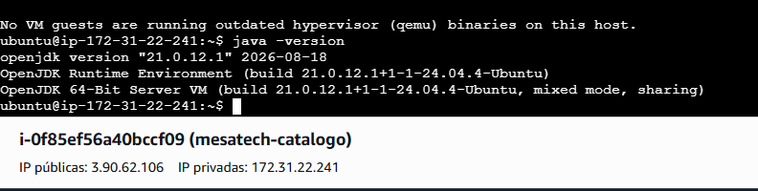
Validación de Java y ejecución del microservicio Catálogo.
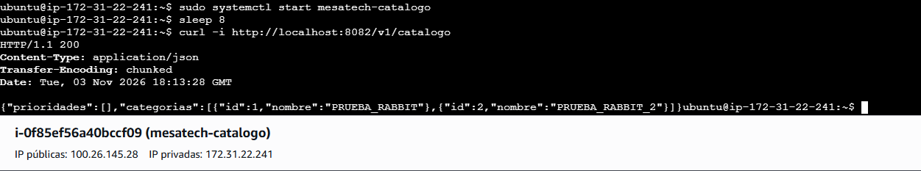
Catálogo activo y respondiendo correctamente.
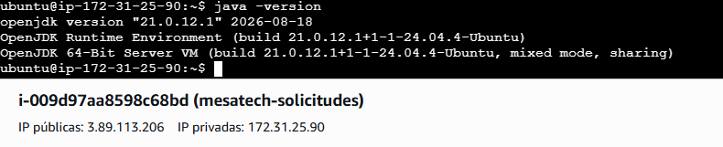
Validación de Java en la instancia de Solicitudes.
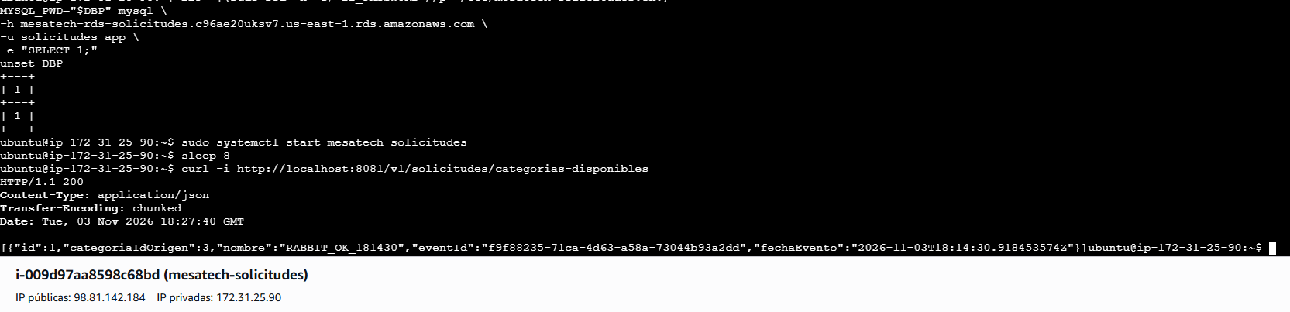
Solicitudes activo y conectado a su persistencia y mensajería.

5. Seguridad, autenticación y autorización
La continuidad de la solución incluye acceso autenticado y recursos protegidos. Se registraron respuestas controladas cuando se accedió sin autorización, además del inicio de sesión mediante Microsoft y el acceso al frontend autenticado.
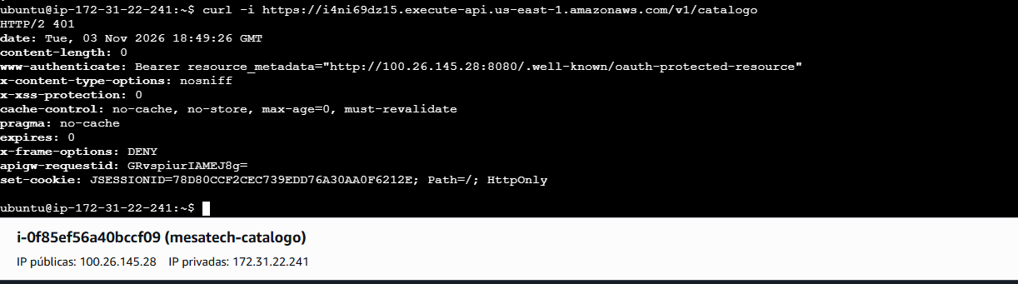
Respuesta HTTP 401 al acceder sin autenticación válida.
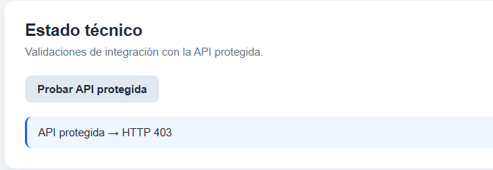
Respuesta HTTP 403 al intentar acceder a un recurso sin permisos suficientes.
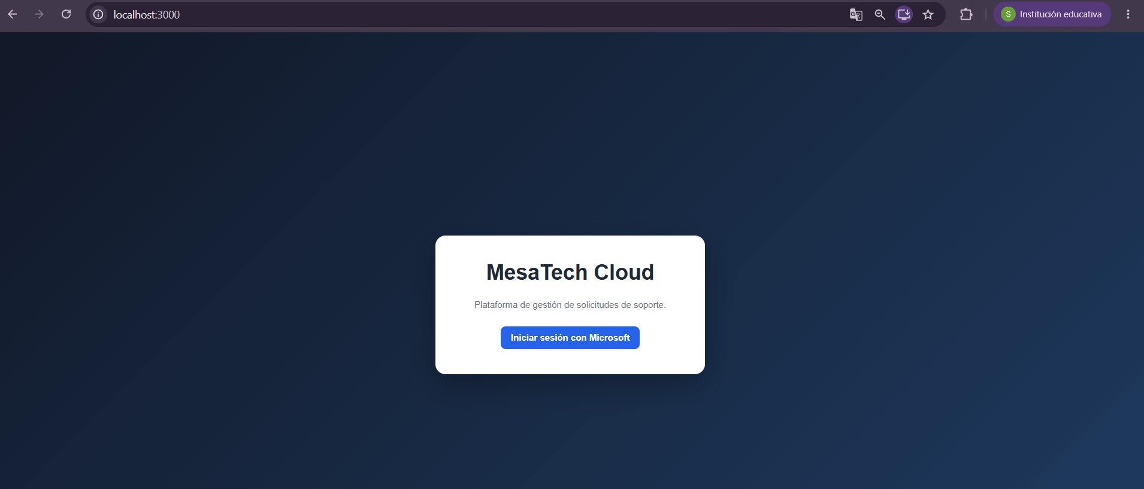
Pantalla de inicio de sesión de MesaTech Cloud mediante Microsoft.
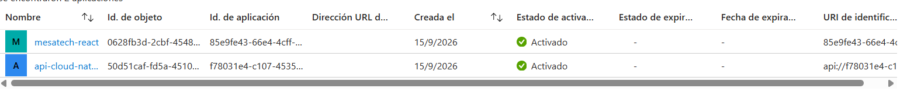
Evidencia de usuarios/roles utilizados en el acceso a la aplicación.
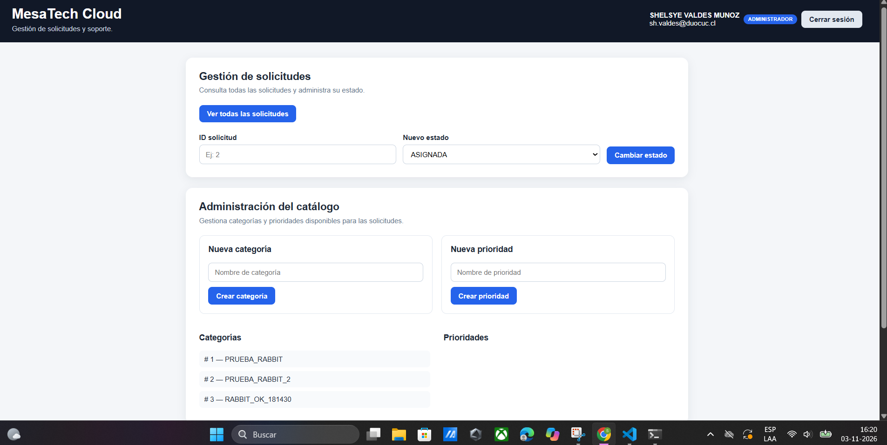
Frontend autenticado con módulos de gestión de solicitudes y catálogo.

6. Pruebas P1–P8

P1 – Separación real de componentes
Objetivo: demostrar que Catálogo, Solicitudes, RabbitMQ y las bases de datos están separados en componentes independientes.
Resultado obtenido: se evidenciaron EC2 independientes para los servicios y RabbitMQ, además de dos RDS distintos. La arquitectura no depende de una única máquina ni de una base compartida.
Estado: APROBADA.

P2 – Flujo Catálogo → RabbitMQ → Solicitudes
Objetivo: comprobar el flujo completo de una categoría desde Catálogo hasta Solicitudes a través del broker.
Dato utilizado: DEMO_EP2_1620.
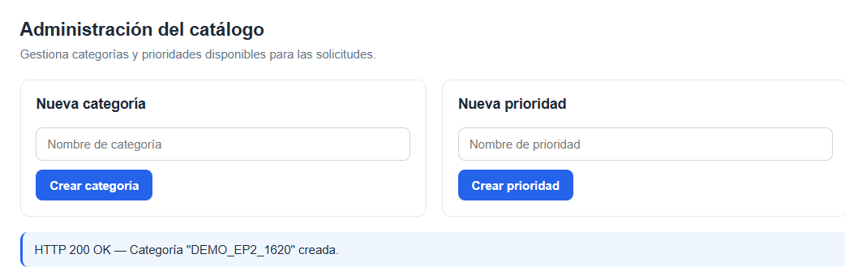
Creación de la categoría DEMO_EP2_1620 desde Catálogo.
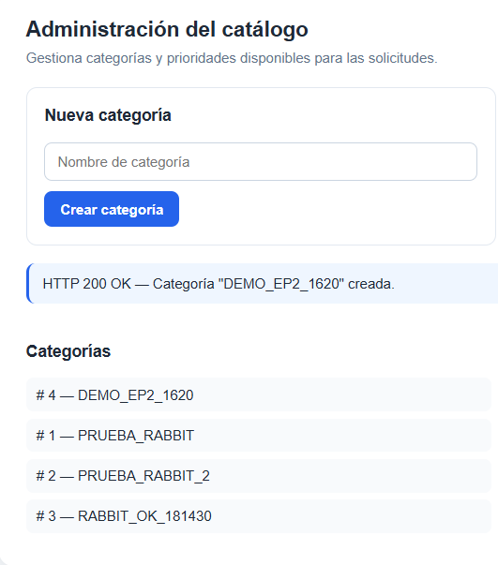
Categoría disponible luego del flujo de integración.
Resultado: la categoría fue creada con respuesta HTTP 200 y quedó disponible en el sistema integrado. Estado: APROBADA.

P3 – Mensaje pendiente con consumidor detenido
Objetivo: comprobar que RabbitMQ conserva un mensaje cuando el consumidor Solicitudes no se encuentra disponible.
Dato utilizado: P3_PENDIENTE_192536.
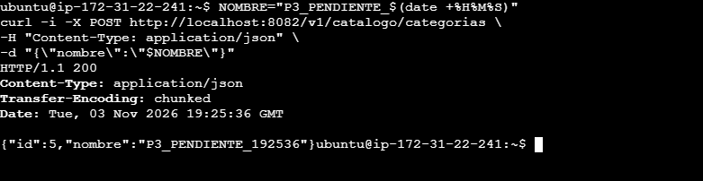
Generación del evento P3_PENDIENTE_192536 y verificación de mensaje pendiente.
Resultado: el evento permaneció pendiente mientras el consumidor estaba detenido. Estado: APROBADA.

P4 – Consumo posterior del mensaje
Objetivo: verificar que al iniciar nuevamente Solicitudes, el mensaje pendiente sea consumido y persistido.
Logs de Solicitudes mostrando recepción del evento y persistencia en RDS.
Resultado: al recuperar el consumidor se procesó el evento pendiente y se persistió correctamente. Estado: APROBADA.

P5 – Persistencia ante reinicio de RabbitMQ
Objetivo: comprobar que los mensajes sobreviven al reinicio del broker cuando existe persistencia configurada.
Dato utilizado: P5_PERSISTE_193233.
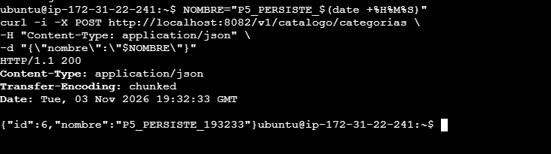
Creación de P5_PERSISTE_193233 antes del reinicio del broker.
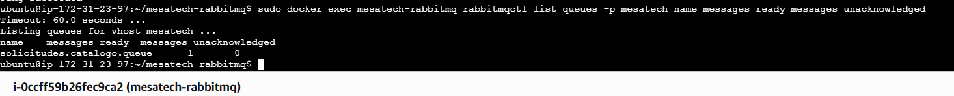
Reinicio controlado de RabbitMQ mediante Docker Compose.
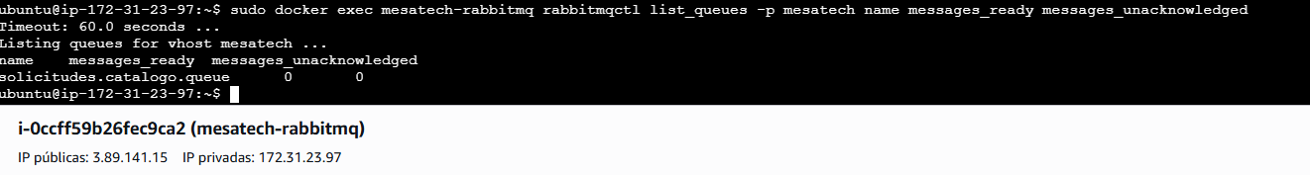
Cola sin mensajes pendientes después del consumo: messages_ready=0 y messages_unacknowledged=0.
Resultado: RabbitMQ volvió a operar, el mensaje fue procesado y la cola quedó vacía. Estado: APROBADA.

P6 – Reinicio de aplicaciones
Objetivo: comprobar que Catálogo y Solicitudes recuperan su funcionamiento después de reinicios controlados.
Reinicio de Solicitudes y comprobación de estado active con datos persistidos.
Reinicio de Catálogo y comprobación de respuesta correcta del endpoint.
Resultado: ambos servicios quedaron activos y continuaron accediendo a la información persistida. Estado: APROBADA.

P7 – Fallo de RabbitMQ durante publicación
Objetivo: observar el comportamiento de Catálogo y Solicitudes cuando RabbitMQ se encuentra detenido.
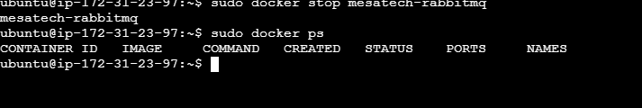
RabbitMQ detenido intencionalmente para ejecutar la prueba de fallo.
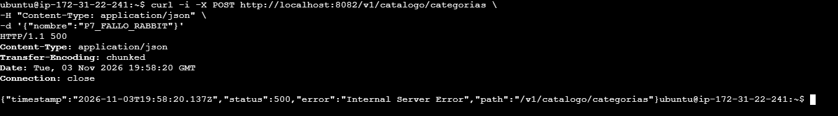
Intento de creación con el broker no disponible y respuesta de error del servicio.
Verificación posterior del comportamiento durante la indisponibilidad del broker.
Resultado observado: Catálogo registró la categoría localmente, pero la publicación asíncrona no pudo completarse y Solicitudes no recibió el evento mientras el broker estaba detenido. Estado: comportamiento de fallo comprobado y documentado.

P8 – Continuidad y regla de negocio de estados
Objetivo: validar funcionalidades heredadas de la etapa anterior, especialmente seguridad y reglas de negocio.
Se creó la solicitud PRUEBA_P8 con estado inicial CREADA. Posteriormente se intentó cambiar directamente a RESUELTA.
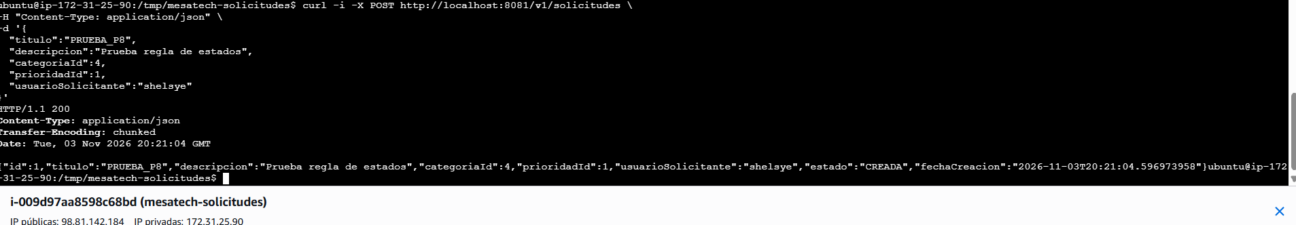
Creación de PRUEBA_P8 con estado inicial CREADA.
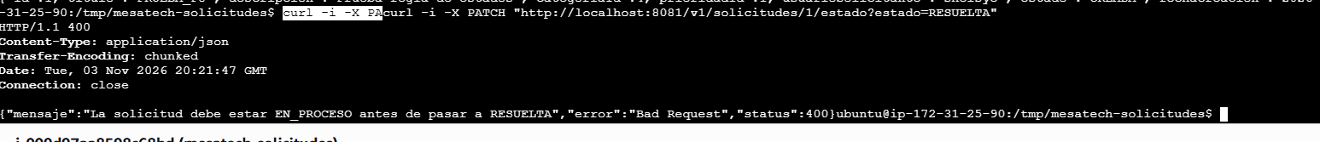
HTTP 400 al intentar CREADA → RESUELTA; la solicitud debe estar EN_PROCESO previamente.
Resultado: la aplicación rechazó correctamente la transición directa y devolvió el mensaje “La solicitud debe estar EN_PROCESO antes de pasar a RESUELTA”. Estado: APROBADA.

7. Resultados generales
- Se comprobó la separación de infraestructura entre los microservicios y RabbitMQ.
- Se validó el uso de dos bases de datos RDS independientes.
- Se comprobó la comunicación asíncrona Catálogo → RabbitMQ → Solicitudes.
- Se verificó la conservación y posterior consumo de mensajes pendientes.
- Se probó la recuperación frente a reinicios de RabbitMQ y de los microservicios.
- Se documentó el comportamiento cuando RabbitMQ no está disponible.
- Se validaron controles de autenticación/autorización y la regla de transición de estados.

8. Observaciones
Durante el desarrollo se realizaron pruebas adicionales y pasos de diagnóstico. El informe incluye únicamente las evidencias que respaldan directamente los criterios técnicos y las pruebas solicitadas. Las capturas de errores de configuración, comandos de inspección interna y pasos intermedios se conservaron como respaldo, pero no se consideran resultados finales.
En las evidencias disponibles se demuestra de forma clara el uso de endpoints versionados /v1. No se incluye una afirmación adicional sobre /v2 en este documento porque las capturas seleccionadas para la entrega no permiten demostrar de manera inequívoca esa ruta específica.

9. Conclusión
La implementación de MesaTech Cloud permitió desplegar una arquitectura distribuida basada en microservicios sobre AWS. La separación entre Catálogo, Solicitudes, RabbitMQ y las bases de datos mejora el desacoplamiento y permite comprobar comportamientos reales de recuperación y persistencia.
Las pruebas ejecutadas demostraron que la mensajería asíncrona permite mantener eventos cuando el consumidor no está disponible y procesarlos posteriormente, además de recuperar el sistema tras reinicios controlados. También se documentó el comportamiento frente a la indisponibilidad del broker y se validaron controles de seguridad y reglas de negocio. Con las evidencias presentadas se respalda el funcionamiento técnico alcanzado durante la evaluación.

